**ビーバー**

なまえ

**たいけんノート**

[](http://ord.yahoo.co.jp/o/image/_ylt=A7dPeCLZ7ghWpzIAe1yU3uV7/SIG=12b7fhl42/EXP=1443512409/**http:/blog-imgs-67.fc2.com/m/o/e/moekonet/20141013.png)

**ようこそ*！*  
ビーバースカウトへ**

[](http://ord.yahoo.co.jp/o/image/_ylt=A7dPeCAB8ghWXBAA7yCU3uV7/SIG=129559tvl/EXP=1443513217/**http:/www.starico-01.com/stamp/outline/a145608-0.png)

**ビーバースカウトは、ボーイスカウトかつどうのいりぐちです。**

**みなさんも、ビーバースカウトになって、いっしょにあそびましょう*！***

[](http://ord.yahoo.co.jp/o/image/_ylt=A2RA0MwECQlWElkAt0GU3uV7/SIG=12hp70jre/EXP=1443519108/**http:/psozai.web.fc2.com/gazof/fws/fwstop005/fws005sm100.png)

**ビーバースカウトに**

**なるには・・・**

**1.のを**

**たり、へ**

**したりする。**

**2.のやくそく、のきまりをおぼえる。**

**ぼくは（わたしは）**

**みんなと なかよく します**

**びーばーたい の きまり を**

**まもります**

**ビーバースカウトの**

**やくそく**

**ぼくは (わたくしは)　みんなと**

**なかよくします。**

**ビーバーたいの**

**きまりを　まもります。**

子どもたちが目指すべき方向を、わかりやすい言葉で表し、目標に向かって頑張れるようにしているのが、この「ビーバースカウトのやくそく」です。ボーイスカウトでは、それぞれの年代に応じて、「ちかい」や「やくそく」が設定されていて、人間性や社会性を高めるための行動の指針となっています。

ビーバースカウトの場合は、自己中心的な傾向が強い年代なので、自分に対するつとめを中心に設定してあります。彼らは、仲間と仲良く遊ぶ中で協調性を身に付け、守らなければならないきまりがあることで、自分を律することを学んで行きます。

**ビーバーたい の**

**きまり**

**ぼくは (わたくしは)　みんなと**

**なかよくします。**

**ビーバーたいの**

**きまりを　まもります。**

**１ ビーバースカウト　は**

**げんき　に　あそびます**

**２ ビーバースカウト　は**

**もの　を　たいせつに　します**

**３ ビーバースカウト　は**

**よいこと　を　します**

戸外で体を動かすことは、身体の成長を助けるだけではなく、明るい心を育みます。物を大切にし、良い行いをする習慣を身につけることで、感謝の気持ちや思いやりの心を育てます。

この「ビーバー隊のきまり」を、子どもたちが自分たちの目標として取り組み、目指して活動していく中で、自然に社会で必要なルールを身につけていきます。

**ビーバースカウト の**

**けいれい**

**ぼくは (わたくしは)　みんなと**

**なかよくします。**

**ビーバーたいの**

**きまりを　まもります。**



**ひとさし　ゆび　と　なかゆび　を　ピン　と　たてて　みぎめ　　の　よこに　つけます**

**けいれいは　こっきを**

**あげるときや　あいさつのときにします。**



**2のでのは「ビーバースカウトのやくそく」をしています。**

**ビーバースカウト の**

**サイン**

**ぼくは (わたくしは)　みんなと**

**なかよくします。**

**ビーバーたいの**

**きまりを　まもります。**



**ゆび　を　けいれい　と　おなじ　かたち　に　して　みぎひじ　を　まげて　ゆびのさき　を　そらの　ほうへ　むけます**

**「ビーバースカウトの**

**やくそく」や「ビーバー**

**たいのきまり」をいうと**

**きに　つかいます。**



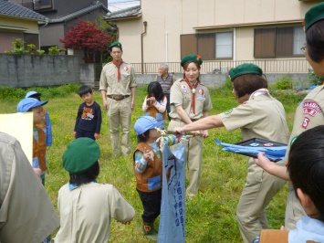

**にゅうたいしき**

**の**

**のようす**

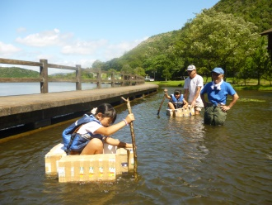

**ダンボールのビーバーのすーば**

**ハッポースチールのふね**

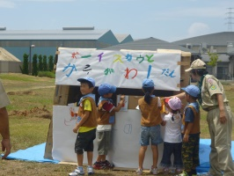

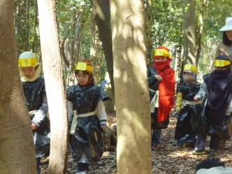

**にんじゃごつこ**

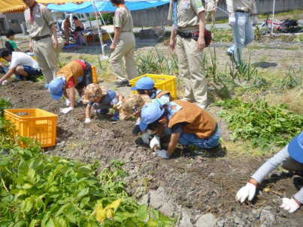

**じゃがいもほり**

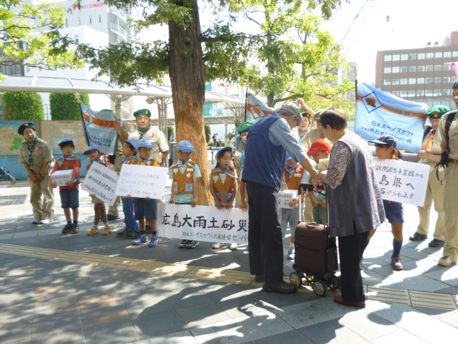

**がいとうぼきん**

**ビーバーたい　の　かつどう**

**たいしゅうかい**  
**だんによってちがいますが　つきに２かいほど　にちようびにかつどうをします**

**どようびやしゅくじつにかつどうするときもあります**

**だんのみんながさんかする「だんしゅうかい」**

**などもあります。**

[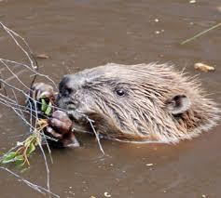](http://ord.yahoo.co.jp/o/image/_ylt=A7dPeCpm7whWZkkABB.U3uV7/SIG=12l6gfp4d/EXP=1443512550/**http:/journal.suumo.jp/wp/wp-content/uploads/2011/09/sub0310.jpg)[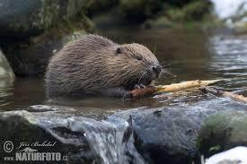](http://ord.yahoo.co.jp/o/image/_ylt=A7dPeCN47whWMzwAfwSU3uV7/SIG=177eqmkt9/EXP=1443512568/**http:/i1.gensun.org/313/3f0/c30/wwwnaturephotoczcomphotosothers%E3%83%A8%E3%83%BC%E3%83%AD%E3%83%83%E3%83%91%E3%83%93%E3%83%BC%E3%83%90%E3%83%BC79519jpg.jpg)

**ビーバーたい　の　しんぽ**

**このはしょう（はっぱのシール）**

○・あいさつをする

・いえのきまりをまもる

・みのまわりを いつもきちんと かたづけておく

が　できたら　　　　（せいかつ）のシールがもらえるよ

○・はやくねて はやくおきる

・たべものの すききらいを なくすように する

ﾋﾞｰﾊﾞｰ親子ﾉｰト　写真\木の葉章けんこう.bmp・て あし からだなどの せいけつにきをつける

が できたら　　　　（けんこう）のシールが　　　もらえるよ

○・はなや やさいをそだてる

・ぴくにっくや たんけんにでかける

ﾋﾞｰﾊﾞｰ親子ﾉｰト　写真\木の葉章しぜん.bmp・かんたんな りょうりをする

が　できたら　　　　（しぜん）のシールがもらえるよ

○・しゃかいのためになることをする

・こうつうルールをまもる

・こうじょうやはくぶつかんのけんがく

ﾋﾞｰﾊﾞｰ親子ﾉｰト　写真\木の葉章しゃかい.bmpが できたら　　　　（しゃかい）のシールがもらえるよ

○・うたをうたう。

・えをかいたり えをみたりする

ﾋﾞｰﾊﾞｰ親子ﾉｰト　写真\木の葉章ひょうげん.bmp・ざいりょうや どうぐを くふうして こうさくをする

が できた　ら　　　（ひょうげん）のシールがもらえるよ

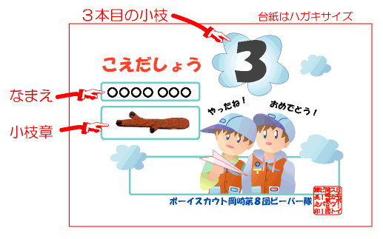

**こえだしょう**

このはしょうが　10まいになると  
こえだしょうが　もらえるよ  
こえだしょうは ぼうしにつけます

**ビーバースカウトのふくそう**

**せいふくは、にゅうたいしきからきることができます**

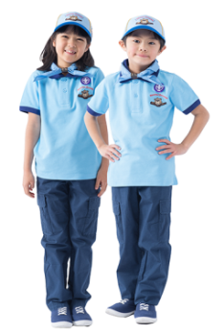

**ビーバーマーク入りの**

**帽子　　　　　　ポロシャツ　　　　　　　トレーナー**

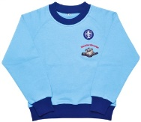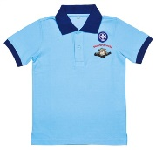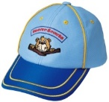

**✤　ポロシャツ、トレーナー以外は任意のものを**

**着用します**

**✤　ネッカチーフ着用は隊で定め、隊で統一したも**

**✤ 記章・標章類の着用**

**小枝章や布製の年功章（１年章）を帽子の左側に着用します。**

**小枝章**



**年功章**

**ステップアップ章**



**友情バッジ**

**ビーバースカストのもちもの**

**でめたもの**

**＝＝**

**いつもの：**

**・ビーバーノート ・ すいとう ・ ひっきようぐ**

**・ハンカチ・ティッシュ・あまぐ**

**・レジぶくろ(大1・小2) ・ ぐんて**

**おべんとうはでめたもの**

**✦おやつやゲームなどは、もってこない。**

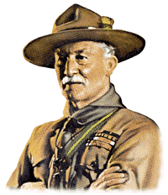**ボーイスカウトとは**

野外活動を通じて、青少年の健全な

育成を図る社会教育活動です。

さまざまな経験をする中で、  
子どもたちは自分で考えて行動する

ことを学び、社会に貢献できる能力を身につけていきます。

その歴史は古く、１９０７年にイギリスのベーデン・パウエル卿が当時すさんでいたイギリスの青少年の状況を憂い、彼らを集めて実験キャンプを行なったのが始まりです。

今では、世界１６１の国と地域で３０００万人が参加しています。

日本で始まったのは１９０８年（明治４１年）その翌年には兵庫でカブスカウトの前身ウルフカブ隊が発隊しています。

「スカウト」は「斥候」の意味ですが、ベーデン・パウエル卿は「平和のスカウト」として、「自ら率先して幸福な人生を切り開き、社会の発展に貢献する人」＝「先駆者」を目指すことを説きました。

国際交流も盛んで、２０１５年には世界中のスカウトが集まる世界ジャンボリーが日本で開催されました。  
言葉や文化が違っても、同じスカウトの仲間として、様々な活動を重ねるうちに、お互いを理解できるようになっていきます

もっと詳しく知りたい方は

ボーイスカウト兵庫連盟ホームページ

http://bs-hyogo.gr.jp/new/

**年代に応じ５部門に分かれて活動しています**

**仮入隊　　小学校入学前の１月から３月まで**

**ビーバースカウト**

**小学校１年生から 小学校２年生まで**

**カブスカウト**

**小学校３年生 から小学校５年生まで**

**ボーイスカウト**

**小学校６年生から中学校３年生まで**

**ベンチャースカウト**

**中学校３年生９月から１８歳の３月３１日**

**まで**

**ローバースカウト**

**１８歳以上から２５歳まで**

✤団によっては入団、上進の時期が違うことがあります。

**◎団の組織について**団の中には、団の運営などについて話し合う団委員会と、主に指導者がプログラムについて話し合う団会議があり、お互いに補完し合いながら、活動をしています。この他団を財政面から支える育成会もあります。

**◎費用について**育成会費

団運営費

入団金

制服

**◎保護者のお手伝い**

**保護者のみなさまへ**

この年代の子どもたちは、まだ自己中心的な傾向もあり、変化の段階です。グループ活動参加の第一歩は仲間と楽しく遊ぶことから始まります。ビーバースカウトの活動はこの年代に応じた社会性を高めることをめざし

① みんなと仲良く遊ぶ

② 自然に親しむ

③ 楽しみや喜びを分かち合う

の３点を具体的な目標としています。

「何事もまずはやってみる」ことを重視し、子どもたちが自分で考え、行動できるような環境を提供しています。時には遠回りすることもあるでしょうし、失敗もします。それも貴重な経験です。失敗しても立ち直れる、本当の意味での生きる力を、ぜひ身につけて欲しいと願っています。

活動の見学も可能です。指導者までお問い合わせください。ぜひ積極的なご参加をお願いいたします。

団の問い合わせ先

**たいのなまえ**

**ボーイスカウトひょうごれんめい**

**だい　　　だん**

**ビーバースカウトたい**

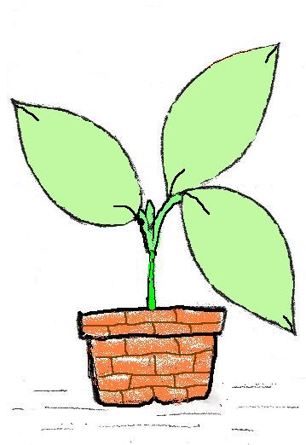

**がつ　 にち**

**サイン**

**がつ　にち**

**サイン**

**がつ　　にち**

**サイン**

[](http://ord.yahoo.co.jp/o/image/_ylt=A7dPeCDj7ghWyD0AnRKU3uV7/SIG=12e36j4pq/EXP=1443512419/**http:/blog-imgs-64.fc2.com/m/o/e/moekonet/20140602_01.png)

**なまえ**